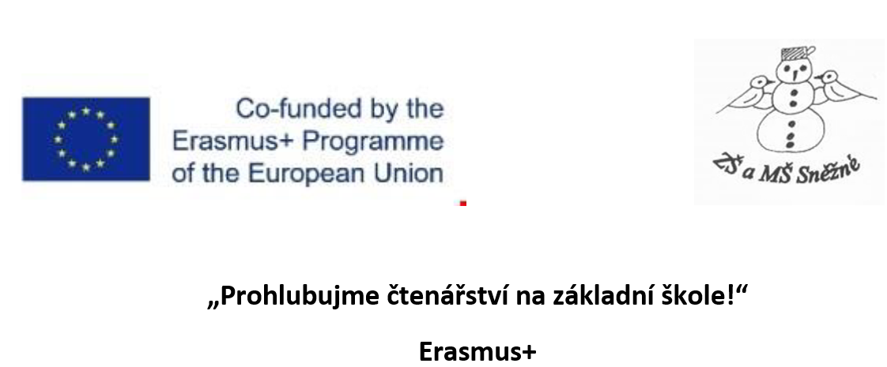
Autor: Karel Čapek
Název knihy: Povídky z jedné kapsy
ČAPEK, Karel. Povídky z jedné a druhé kapsy. Praha: Dobrovský, 2021. 1400. ISBN 978-80-277-0317-3.
Název povídky: Věštkyně
Přečti si povídku a odpověz na tyto otázky. Odpovídej celými větami.
- Kdo je to věštkyně, čím se zabývá? ​
- V jaké zemi se příběh odehrává? ​
- Vypiš z textu jedno slovo, kterému nerozumíš a na tabletu zjisti jeho význam. ​
- Proč šla paní Mac Leary k věštkyni? ​
- Co jí věštkyně předpověděla? ​
- Vysvětli rčení „dostat se někomu na kobylku“. ​
- Proč soudce věštkyni potrestal? ​
- Jaký trest jí uložil? ​
- Vyplnila se věštba, kterou věštkyně řekla paní Mac Leary? ​
​

